

АДМИНИСТРАЦИЯ СОЛТОНСКОГО РАЙОНА
АЛТАЙСКОГО КРАЯ

П О С Т А Н О В Л Е Н И Е

29.06. 2017 № 246

с.Солтон

Об определении границ прилегающих к некоторым организациям и объектам территорий, на которых не допускается розничная продажа алкогольной продукции на территории муниципального образования Солтонский район Алтайского края

В целях реализации ст. 16 Федерального закона от 22.11.1995 г. № 171-ФЗ "О государственном регулировании производства и оборота этилового спирта, алкогольной и спиртосодержащей продукции и об ограничении потребления (распития) алкогольной продукции", в соответствии с Правилами определения органами местного самоуправления границ прилегающих к некоторым организациям и объектам территорий, на которых не допускается розничная продажа алкогольной продукции, утвержденных постановлением Правительства РФ от 27.12.2012 г. № 1425 «Об определении органами государственной власти субъектов Российской Федерации мест массового скопления граждан и мест нахождения источников повышенной опасности, в которых не допускается розничная продажа алкогольной продукции, а также определении органами местного самоуправления границ прилегающих к некоторым организациям и объектам территорий, на которых не допускается розничная продажа алкогольной продукции»,

ПОСТАНОВЛЯЮ:
1. Утвердить перечень организаций и (или) объектов на прилегающих территориях, на которых не допускается розничная продажа алкогольной продукции на территории муниципального образования Солтонский район Алтайского края согласно приложения №1.

2. При определении понятий "детские организации", "образовательные организации", "стационарный торговый объект", "территория, прилегающая к организациям и объектам ", "обособленная территория", "дополнительная территория", руководствоваться Постановлением Правительства Российской Федерации от 27.12.2012 N 1425 "Об определении органами государственной власти субъектов Российской Федерации мест массового скопления граждан и мест нахождения источников повышенной опасности, в которых не допускается розничная продажа алкогольной продукции, а также определении органами местного самоуправления границ прилегающих к некоторым организациям и объектам территорий, на которых не допускается розничная продажа алкогольной продукции".

3. Установить способ расчета расстояния от организаций и объектов до границ прилегающих территорий: определяется по радиусу (кратчайшее расстояние по прямой) от входа для посетителей на обособленную территорию (при наличии таковой) или от входа для посетителей в здание (строение, сооружение), в котором расположены организации и (или) объекты (при отсутствии обособленной территории).
При наличии нескольких входов для посетителей расчет проводится по радиусу от каждого входа с последующим объединением установленных прилегающих территорий.

4. Установить, что минимальное расстояние от детских, образовательных, медицинских организаций и объектов, на которых не допускается розничная продажа алкогольной продукции на территории муниципального образования Солтонский район Алтайского края, указанных в приложении №1, до границ прилегающих территорий стационарных торговых объектов составляет 30 метров. Расстояние измеряется от входа для посетителей в здание (строение, сооружение), в котором расположены организации объекты, указанные в приложении №1 пункта 1настоящего постановления, до входа для посетителей в стационарный торговый объект».

5. Утвердить схемы границ прилегающих территорий к организациям и (или) объектам, на которых не допускается розничная продажа алкогольной продукции, указанных в приложении №1 настоящего постановления. Приложение №2.
6.Обнародовать настоящее постановление на официальном сайте Администрации Солтонского района www.soltonadm.ru.
7. Контроль за исполнением настоящего постановления возложить на первого заместителя главы Администрации района, председателя комитета Администрации района по экономике Харламову Л.П.

Глава Администрации Солтонского района |  | М.П.Лудцев

Приложение № 1 к постановлению
Администрации Солтонского
района от ____________.2017_№___

ПЕРЕЧЕНЬ
организаций, объектов и границ прилегающих к ним территорий, на которых не допускается розничная продажа алкогольной продукции на территории муниципального образования Солтонский район Алтайского края.

№ п/п | Наименование организации, объекта | Адрес места нахождения
Солтонский сельсовет
1 | Поселенческий Березовский сельский клуб | с.Березово, ул. Веселая, 24
2 | Поселенческий Шатобальский сельский клуб | с. Шатобал  ул. Центральная, 13
3 | МБОУ «Солтонская СОШ» | с. Солтон ул. Д.Бедного, 3б
4 | МБОУ «Березовская ООШ» | с. Березово ул. Молодежная, 1
5 | МДОУ детский сад «Солнышко» | с. Солтон ул. Молодежная, 43
6 | МБУК Солтонский межпоселенческий районный Дом культуры, МКУК Солтонская межпоселенческая библиотека | с. Солтон ул. Ленина, 5
7 | МКУК Солтонская межпоселенческая детская библиотека | с. Солтон ул. Ленина, 13
8 | КГБУЗ «Солтонская Центральная районная больница» | с. Солтон ул. Строителей, 24
9 | Солтонский районный краеведческий музей | с. Солтон ул. Ленина, 11
10 | МБОУ ДОД детская музыкальная школа,  МКОУ ДОД Детско-юношеский центр | с. Солтон ул. Ленина, 7
11 | Березовская межпоселенческая библиотека, Березовский ФАП | с. Березово ул. Центральная, 1
12 | Караганская межпоселенческая библиотека, Караганский ФАП | с. Караган ул. Центральная 1
13 | Шатобальский ФАП | с. Шатобал  ул. Центральная, 6
14 | Место массового скопления граждан определенное Постановлением Администрации Алтайского края от 20.12.2012 г. №707 «Об определении единых специально отведенных или приспособлено для коллективного обсуждения общественно значимых вопросов и выражения общественных настроений, а также для массового присутствия граждан для публичного выражения общественного мнения по поводу актуальных проблем преимущественного общественно- политического характера мест на территории Алтайского края» | с. Солтон ул. Взлетная, 1
Макарьевский сельсовет
1. | МКОУ Макарьевская общеобразовательная школа | с.Макарьевка,  ул.Центральная,22
2. | МКОУ Излапская основная общеобразовательная школа | с.Излап,  ул.Центральная,21
3. | Макарьевский Культурно-досуговый центр с.Макарьевка | с.Макарьевка, ул. Полевая, 24
4. | Излапский сельский клуб с. Излап» | с. Излап, ул.Центральная, 10
5. | Макарьевский фельдшерско- акушерский пунут с. Макарьевка | с. Макарьевка  ул. Механизатров, 3-1
6. | Излапский фельдшерско- акушерский пункт с. Излап | с. Излап,  ул. Центральная, 12
7. | Макарьевская библиотека | с.Макарьевка,ул.Полевая,19
Карабинский сельсовет
1. | Карабинский поселенческий сельский Дом культуры  Карабинская поселенческая библиотека | с. Карабинка ул. 50 лет Победы, 8
2. | Сайдыпский поселенческий сельский Дом культуры, Сайдыпская поселенческая библиотека | с. Сайдып  ул. Береговая 19
3. | МКОУ «Карабинская СОШ» | с. Карабинка ул. Советская, 11
4. | МКОУ «Сайдыпская ООШ» | с. Сайдып ул. Центральная, 2
5. | Сайдыпский ФАП | с. Сайдып ул. Центральная, 10
6. | МБДОУ детский сад «Лучик» | с. Карабинка ул. 50 лет Победы, 10
7. | Карабинский спортзал | с. Карабинка ул. Советская, 19
8. | Карабинская врачебная амбулатория | с. Карабинка ул. Больничная, 8
Сузопский сельсовет
1. | МКОУ Сузопская ООШ | с.Сузоп, пер.Школьный,4
2. | МКОУ Тостоковская ООШ | с.Тосток, ул.Центральная, 6а
3. | МКОУ Новотроицкая ООШ | с.Новотроицк, ул.Центральная, 7
4. | Сузопский ФАП | с.Сузоп, пер.Школьный,2
5. | Тостоковский ФАП | с.Тосток, ул.Центральная,6
6. | Новотроицкий ФАП | с.Новотроицк, ул.Центральная,5
Нижнененинский сельсовет
1 | МКОУ Нижнененинская СОШ | с.Нижняя Ненинка, ул.Школь-ная,25а
2 | МБДОУ Детский сад»Радуга» | с.Нижняя Ненинка, ул. Юбилейная, д.5
3 | КГБУЗ ЦРБ Нижнененинский ФАП | с.Нижняя Ненинка, ул.Юби-лейная, д.11
4 | Поселенческий Нижнененинский СДК | с.Нижняя Ненинка, ул.Юби-лейная,д.9
5 | Солтонская межпоселенческая библиотека филиал №7 | с.Нижняя Ненинка, ул.Юби-лейная, д.11а
Ненинский сельсовет
1 | Ненинский поселенческий сельский Дом культуры | с.Ненинка, ул.Октябрьская,30
2 | Ненинская поселенческая библиотека | с.Ненинка, ул.Октябрьская,47
3 | Ново Ажинский поселенческий сельский Дом культуры | с.Новая Ажинка, ул.Боровая, 25а
4 | МБОУ «Ненинская СОШ» | с.Ненинка,ул.Октябрьская, 43
5 | МКОУ «Ново-Ажинская ООШ» | с.Новая Ажинка, ул.Боровая, 27а
6 | Ненинский ФАП | с.Ненинка, ул.Октябрьская, 48-2
7 | Ново-Ажинский ФАП | с.Новая Ажинка, ул.Боровая, 27а
8 | Художественная школа | с.Ненинка, ул.Октябрьская, 135

Приложение № 2 к постановлению
Администрации Солтонского
района от ____________.2017 № ____

Схема границ прилегающих территорий
КГБУЗ «Солтонская Центральная районная больница»

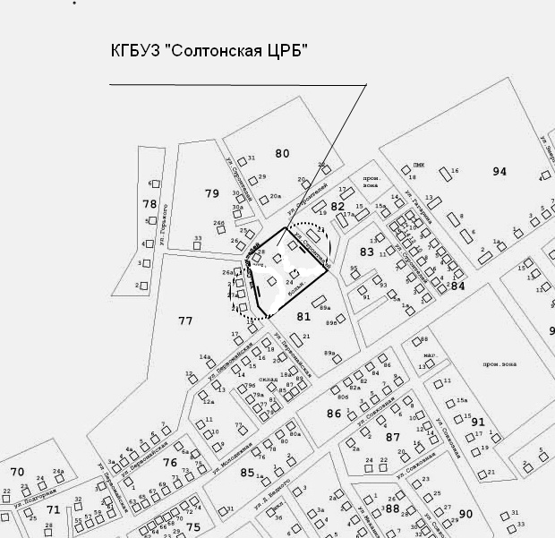

----- граница прилегающей территории, на которой не допускается розничная продажа алкогольной продукции (30 метров).

Схема границ прилегающих территорий
МБОУ «Солтонская СОШ»

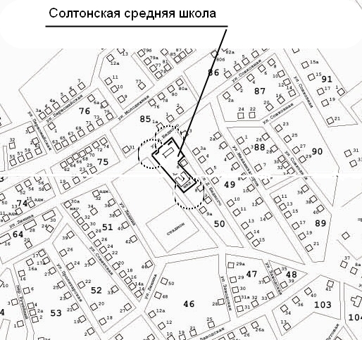

----- граница прилегающей территории, на которой не допускается розничная продажа алкогольной продукции (30 метров).

Схема границ прилегающих территорий
МБУК «Солтонский межпоселенческий районный Дом культуры»
МКУК «Солтонская межпоселенческая библиотека»

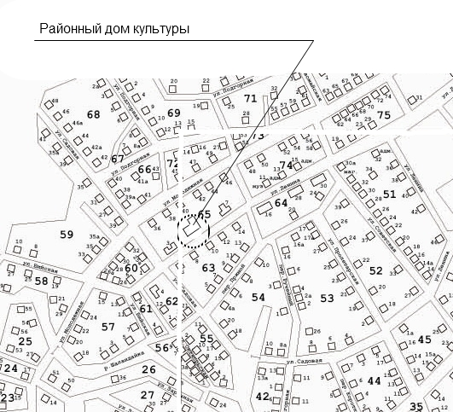

----- граница прилегающей территории, на которой не допускается розничная продажа алкогольной продукции (30 метров).

Схема границ прилегающих территорий
Солтонский районный краеведческий музей

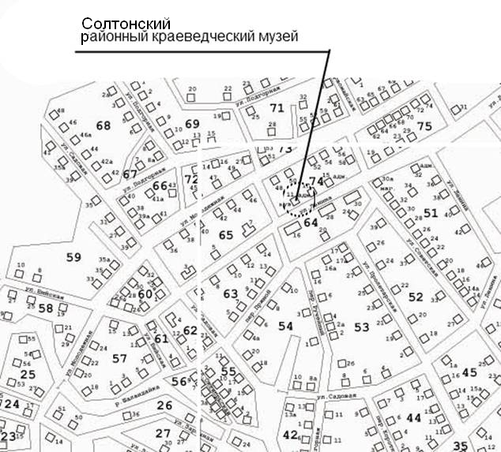

----- граница прилегающей территории, на которой не допускается розничная продажа алкогольной продукции (30 метров).

Схема границ прилегающих территорий
МДОУ детский сад «Солнышко» 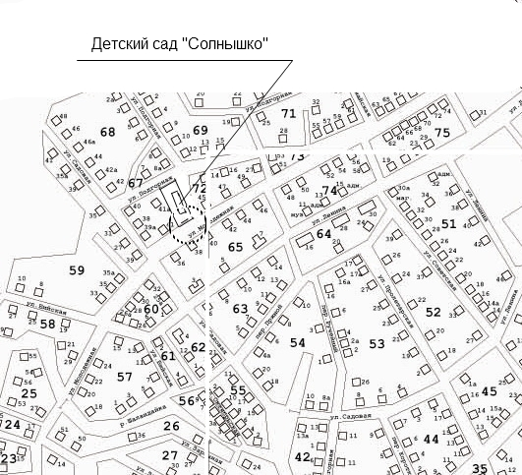

----- граница прилегающей территории, на которой не допускается розничная продажа алкогольной продукции (30 метров).

Схема границ прилегающих территорий
МКУК «Районная детская библиотека»

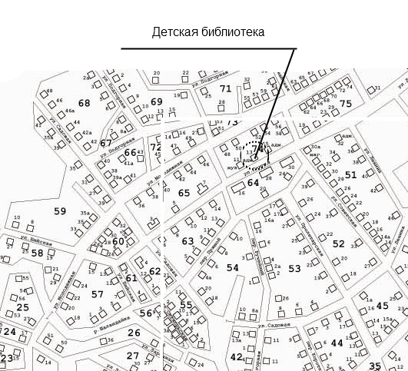

----- граница прилегающей территории, на которой не допускается розничная продажа алкогольной продукции (30 метров).

Схема границ прилегающих территорий
МБОУ ДОД «Детская музыкальная школа Солтонского района»
МКОУ ДОД «Детско-юношеский центр Солтонского района»

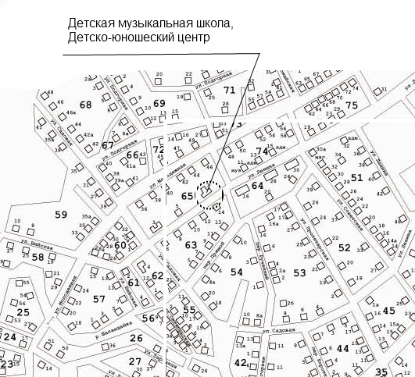

----- граница прилегающей территории, на которой не допускается розничная продажа алкогольной продукции (30 метров).

Схема границ прилегающих территорий
Шатобальский поселенческий сельский дом культуры,

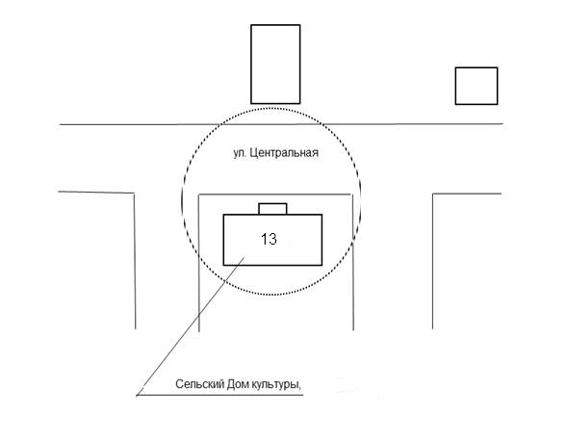

----- граница прилегающей территории, на которой не допускается розничная продажа алкогольной продукции (30 метров).

Схема границ прилегающих территорий
Шатобальский ФАП

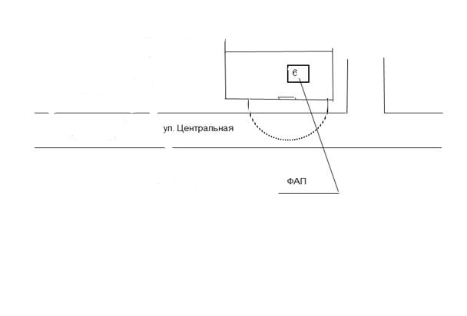

----- граница прилегающей территории, на которой не допускается розничная продажа алкогольной продукции (30 метров).

Схема границ прилегающих территорий
Поселенческий Березовский сельский клуб

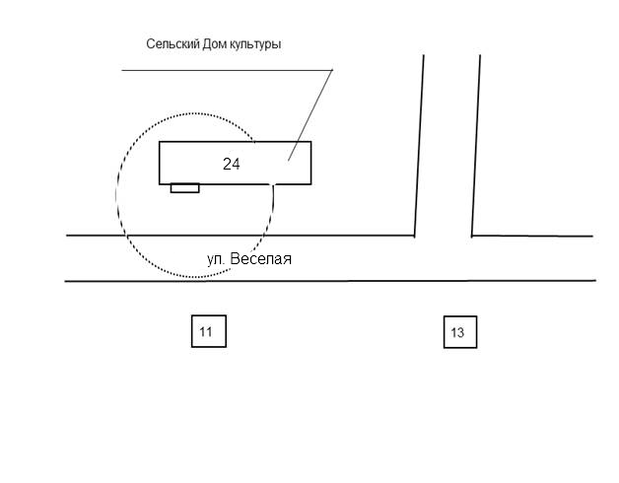

----- граница прилегающей территории, на которой не допускается розничная продажа алкогольной продукции (30 метров).

Схема границ прилегающих территорий
Березовская поселенческая сельская библиотека,
Березовский ФАП

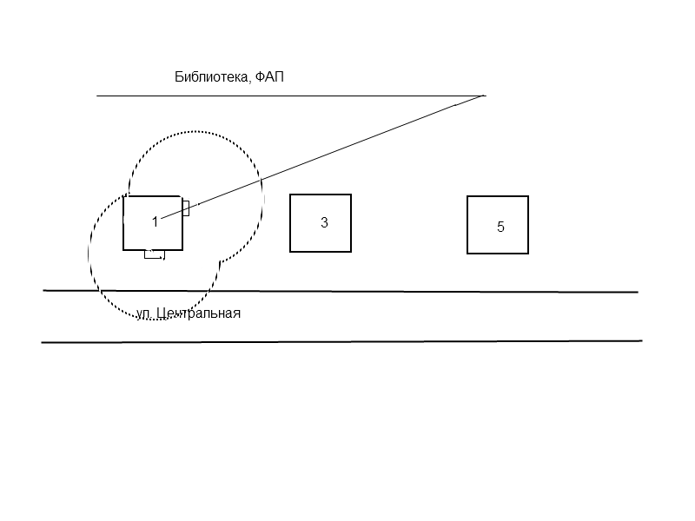

----- граница прилегающей территории, на которой не допускается розничная продажа алкогольной продукции (30 метров).

Схема границ прилегающих территорий
МБОУ «Березовская ООШ»

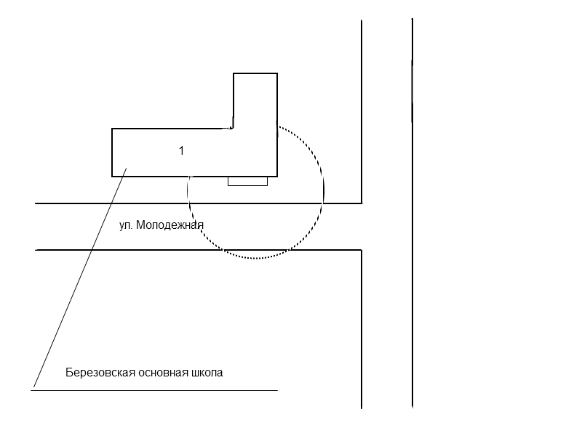

----- граница прилегающей территории, на которой не допускается розничная продажа алкогольной продукции (30 метров).

Схема границ прилегающих территорий
Караганская поселенческая сельская библиотека, Караганский ФАП

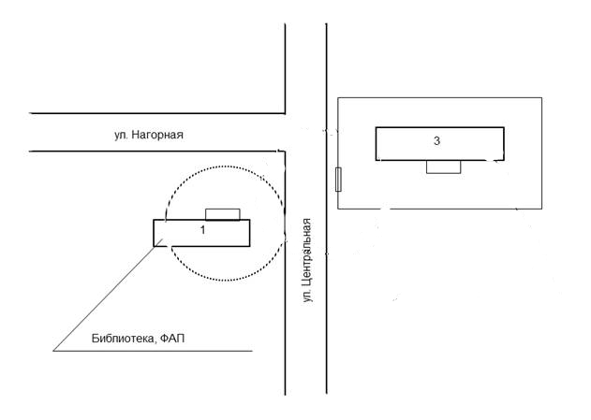

----- граница прилегающей территории, на которой не допускается розничная продажа алкогольной продукции (30 метров).

Схема границ прилегающих территорий
Место массового скопления граждан определенное Постановлением Администрации Алтайского края от 20.12.2012 г. №707 «Об определении единых специально отведенных или приспособлено для коллективного обсуждения общественно значимых вопросов и выражения общественных настроений, а также для массового присутствия граждан для публичного выражения общественного мнения по поводу актуальных проблем преимущественного общественно-политического характера мест на территории Алтайского края»

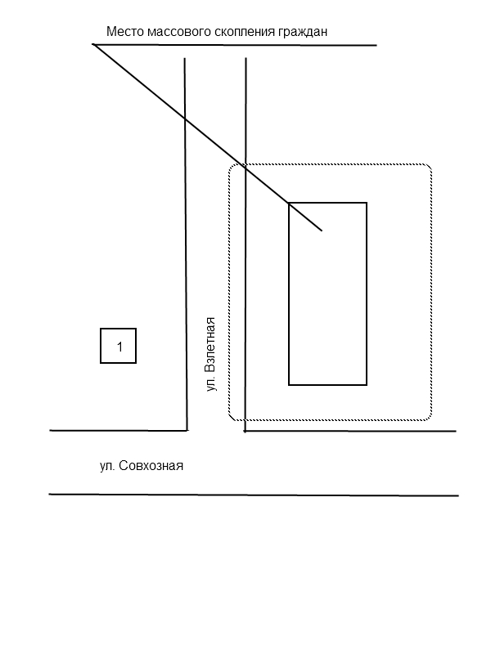

----- граница прилегающей территории, на которой не допускается розничная продажа алкогольной продукции (30 метров).

СХЕМА границ прилегающих территорий
для МКОУ Макарьевская СОШ

── граница прилегающей территории, на которой не допускается розничная продажа алкогольной продукции (30 метров).

СХЕМА границ прилегающих территорий
Для МОУ ИзлапскойСОШ

Медпункт
Клуб Библиотека

Школа

Магазин

Магазин

── граница прилегающей территории, на которой не допускается розничная продажа алкогольной продукции (30 метров).

СХЕМА границ прилегающих территорий
для Макарьевской библиотеки

── граница прилегающей территории, на которой не допускается розничная продажа алкогольной продукции (30 метров).

СХЕМА границ прилегающих территорий
для Излапского клуба и библиотеки

Медпункт
Клуб Библиотека

Школа

Магазин

Магазин

── граница прилегающей территории, на которой не допускается розничная продажа алкогольной продукции (30 метров).

СХЕМА границ прилегающих территорий
для Макарьевской ФАП

── граница прилегающей территории, на которой не допускается розничная продажа алкогольной продукции (30 метров).

СХЕМА границ прилегающих территорий
для Излапского ФАП

Медпункт
Клуб Библиотека

Школа

Магазин

Магазин

── граница прилегающей территории, на которой не допускается розничная продажа алкогольной продукции (30 метров).

СХЕМА границ прилегающих территорий
для Макарьевского Дома культуры

── граница прилегающей территории, на которой не допускается розничная продажа алкогольной продукции (30 метров).

Схема границ прилегающих территорий
МКОУ «Карабинская СОШ»

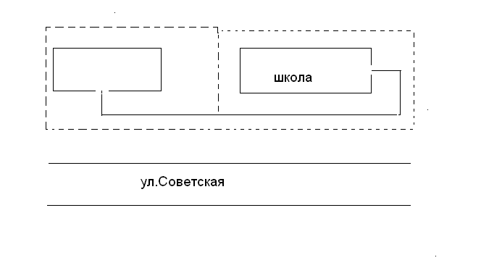

----- граница прилегающей территории, на которой не допускается розничная продажа алкогольной продукции (30 метров).

Схема границ прилегающих территорий
«Карабинский поселенческий сельский дом культуры»
«Карабинская поселенческая библиотека»

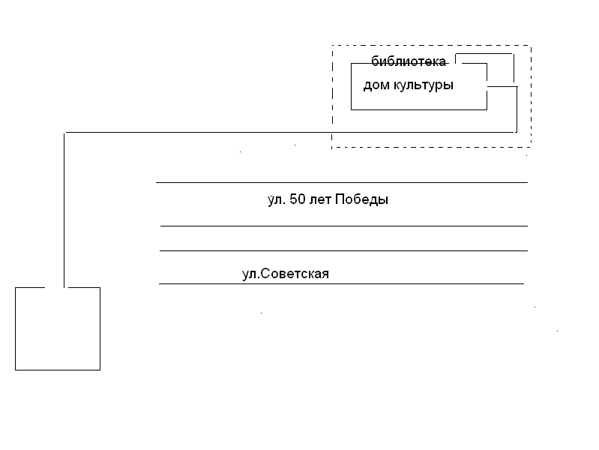

----- граница прилегающей территории, на которой не допускается розничная продажа алкогольной продукции (30 метров).

Схема границ прилегающих территорий Карабинский
МБДОУ детский сад «Лучик»

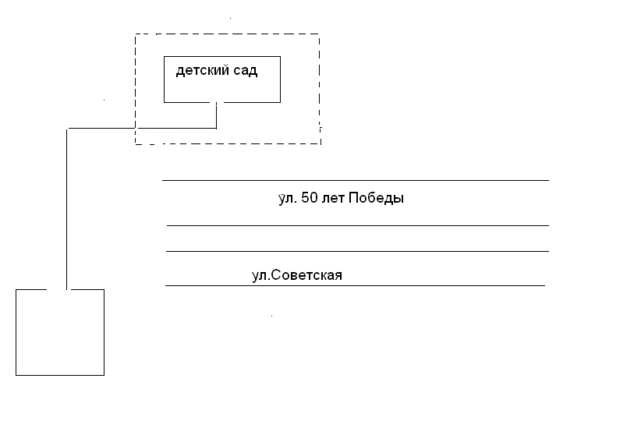

----- граница прилегающей территории, на которой не допускается розничная продажа алкогольной продукции (30 метров).

Схема границ прилегающих территорий
Карабинская врачебная амбулатория

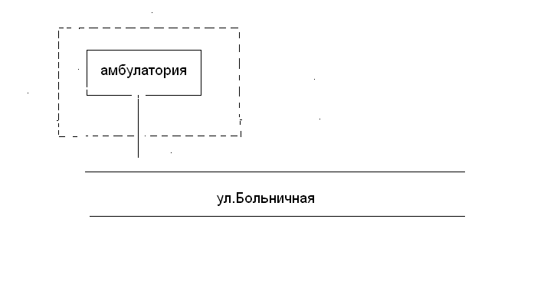

----- граница прилегающей территории, на которой не допускается розничная продажа алкогольной продукции (30 метров).

Схема границ прилегающих территорий
Карабинский спортзал

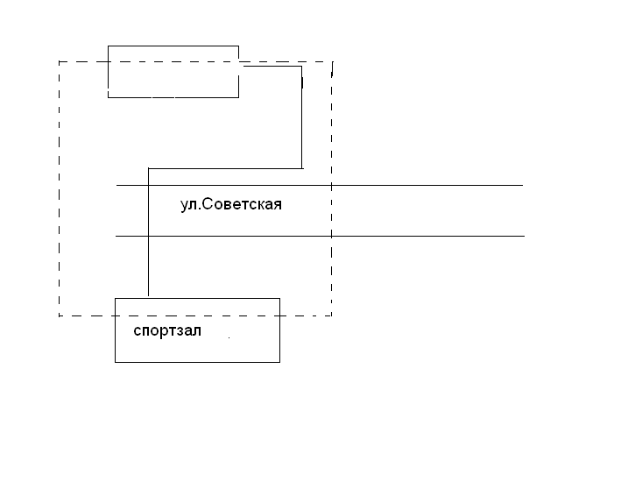

----- граница прилегающей территории, на которой не допускается розничная продажа алкогольной продукции (30 метров).

Схема границ прилегающих территорий
Сайдыпский поселенческий сельский дом культуры.
Сайдыпская поселенческая библиотека

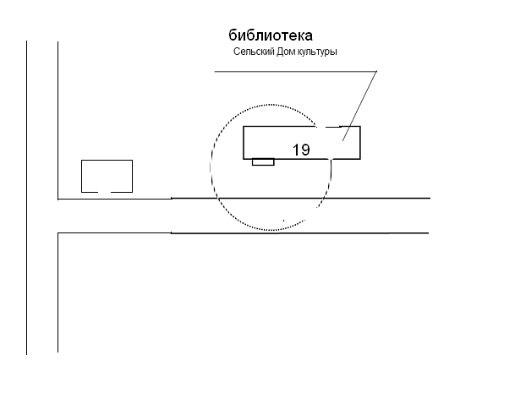

----- граница прилегающей территории, на которой не допускается розничная продажа алкогольной продукции (30 метров).

Схема границ прилегающих территорий
Сайдыпский ФАП

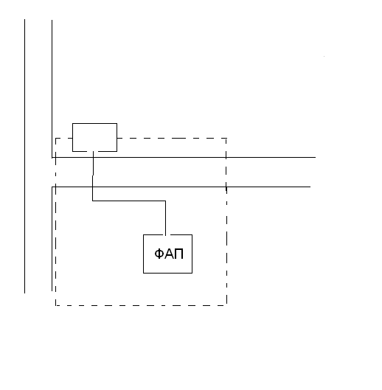

----- граница прилегающей территории, на которой не допускается розничная продажа алкогольной продукции (30 метров).

Схема границ прилегающих территорий
МКОУ «Сайдыпская ООШ»

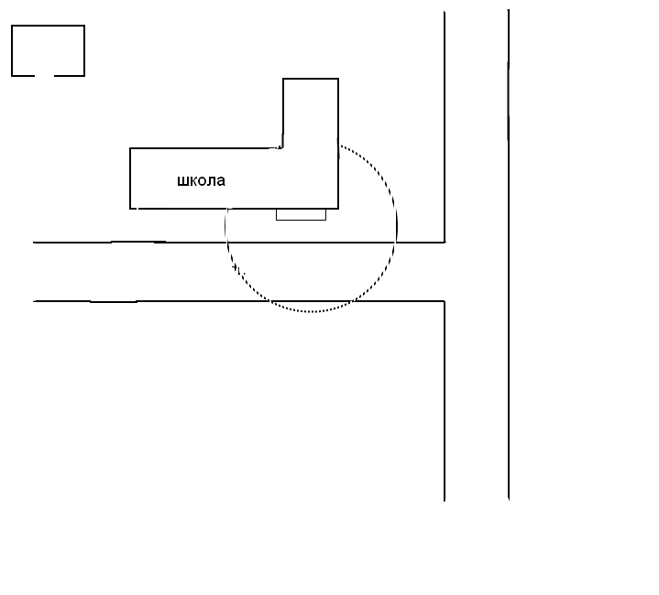

----- граница прилегающей территории, на которой не допускается розничная продажа алкогольной продукции (30 метров).

Схема границ прилегающих территорий
МКОУ Нижненениская СОШ
Солтонского района Алтайского края с. Нижняя Ненинка ул. Школьная, д.25а

ул. Школьная,
д.25а

----- граница прилегающей территории, на которой не допускается розничная продажа алкогольной продукции (30 метров).

Схема границ прилегающих территорий
МБДОУ Детский сад « Радуга» с. Нижняя Ненинка ул. Юбилейная, д.5 Солтонского района Алтайского края

ул.
Юбилейная,
д.5

ул. Юбилейная

----- граница прилегающей территории, на которой не допускается розничная продажа алкогольной продукции (30 метров).

Схема границ прилегающих территорий
КГБУЗ ЦРБ Нижнененинский ФАП с. Нижняя Ненинка ул. Юбилейная, д.11 Солтонского района Алтайского края

ФАП

Ул. Юбилейная, 11

----- граница прилегающей территории, на которой не допускается розничная продажа алкогольной продукции (30 метров).

Схема границ прилегающих территорий
поселенческий Нижнененинский СДК с. Нижняя Ненинка ул. Юбилейная, д.9 Солтонского района Алтайского края

СДК

ул. Юбилейная,9

----- граница прилегающей территории, на которой не допускается розничная продажа алкогольной продукции (30 метров).

Схема границ прилегающих территорий
поселенческая Нижнененинская библиотека с. Нижняя Ненинка ул. Юбилейная, д.11а Солтонского района Алтайского края

Библиотека

ул. Юбилейная, 11а

----- граница прилегающей территории, на которой не допускается розничная продажа алкогольной продукции (30 метров).

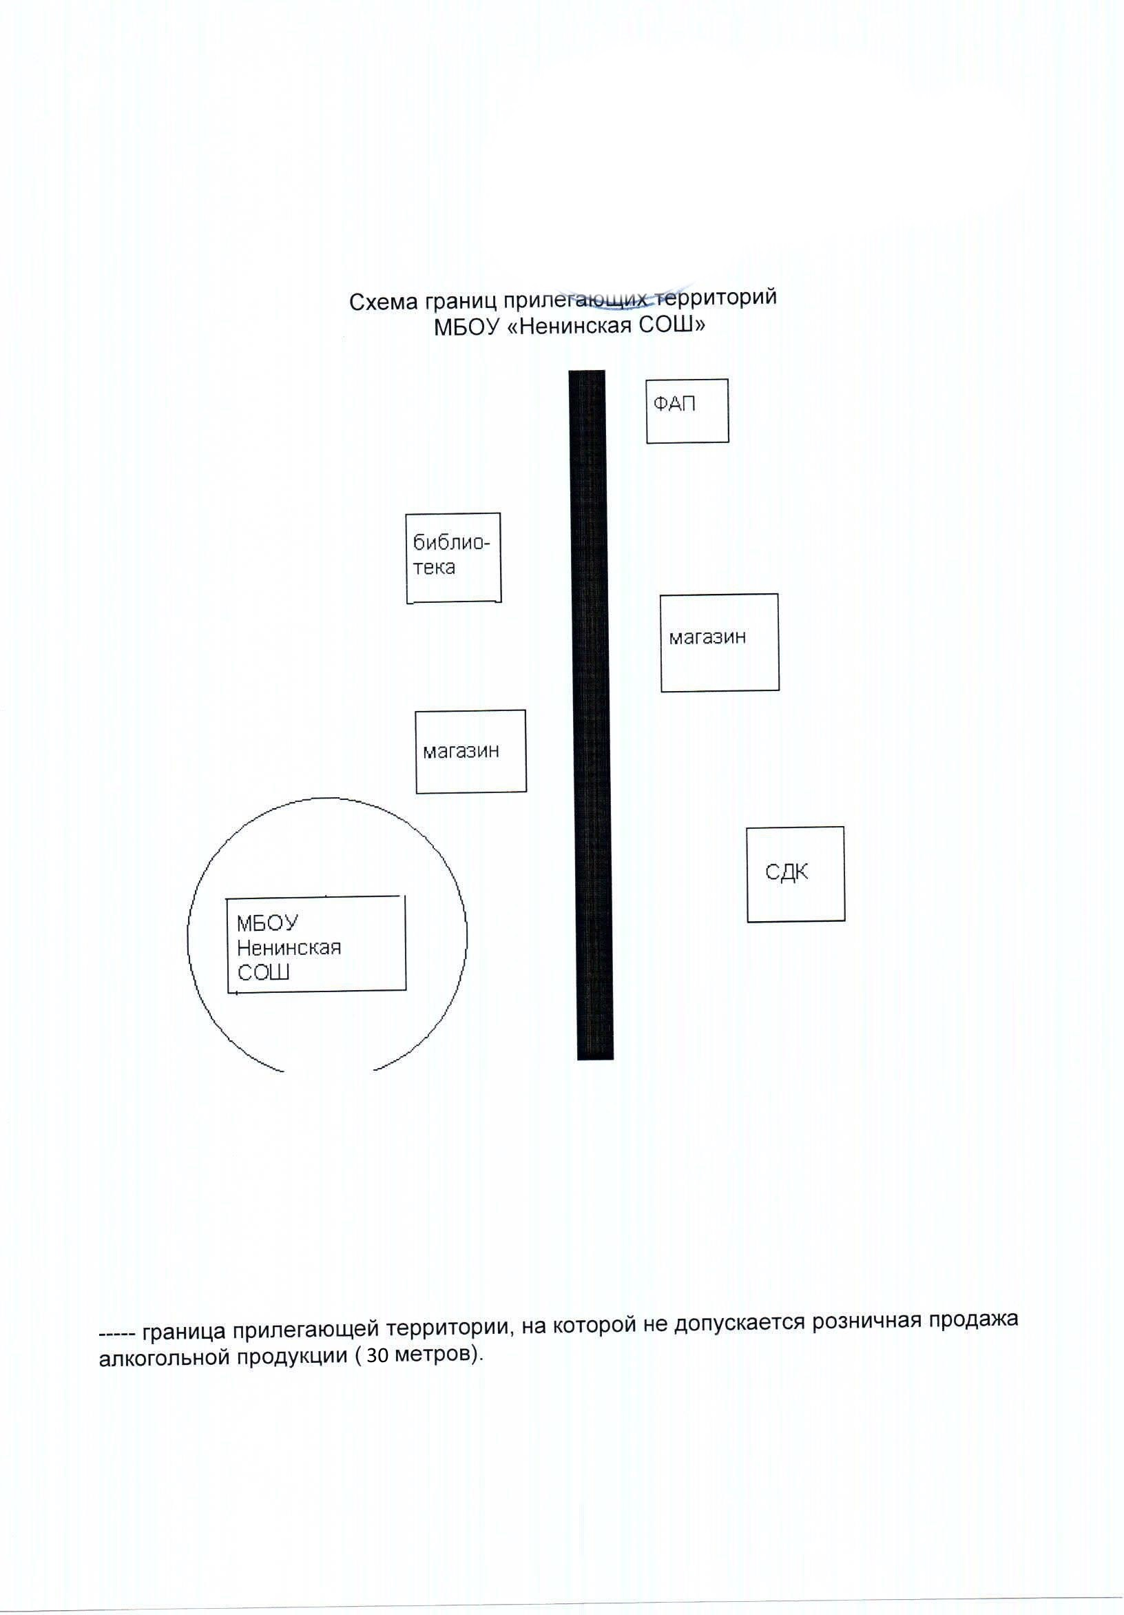

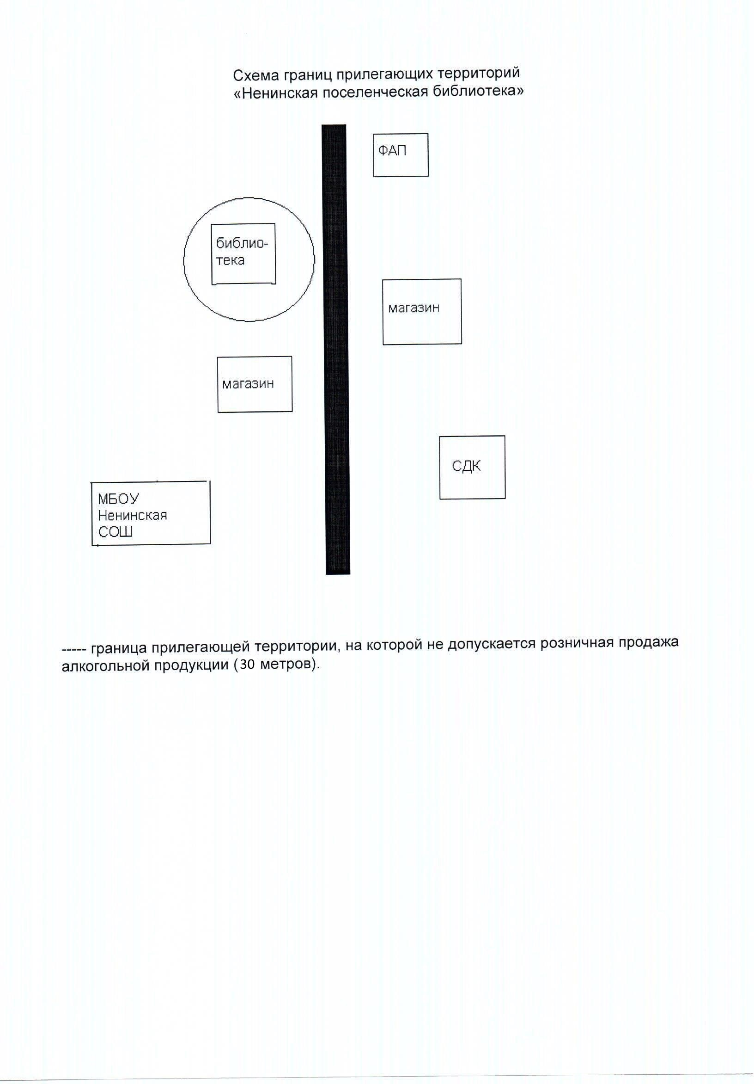

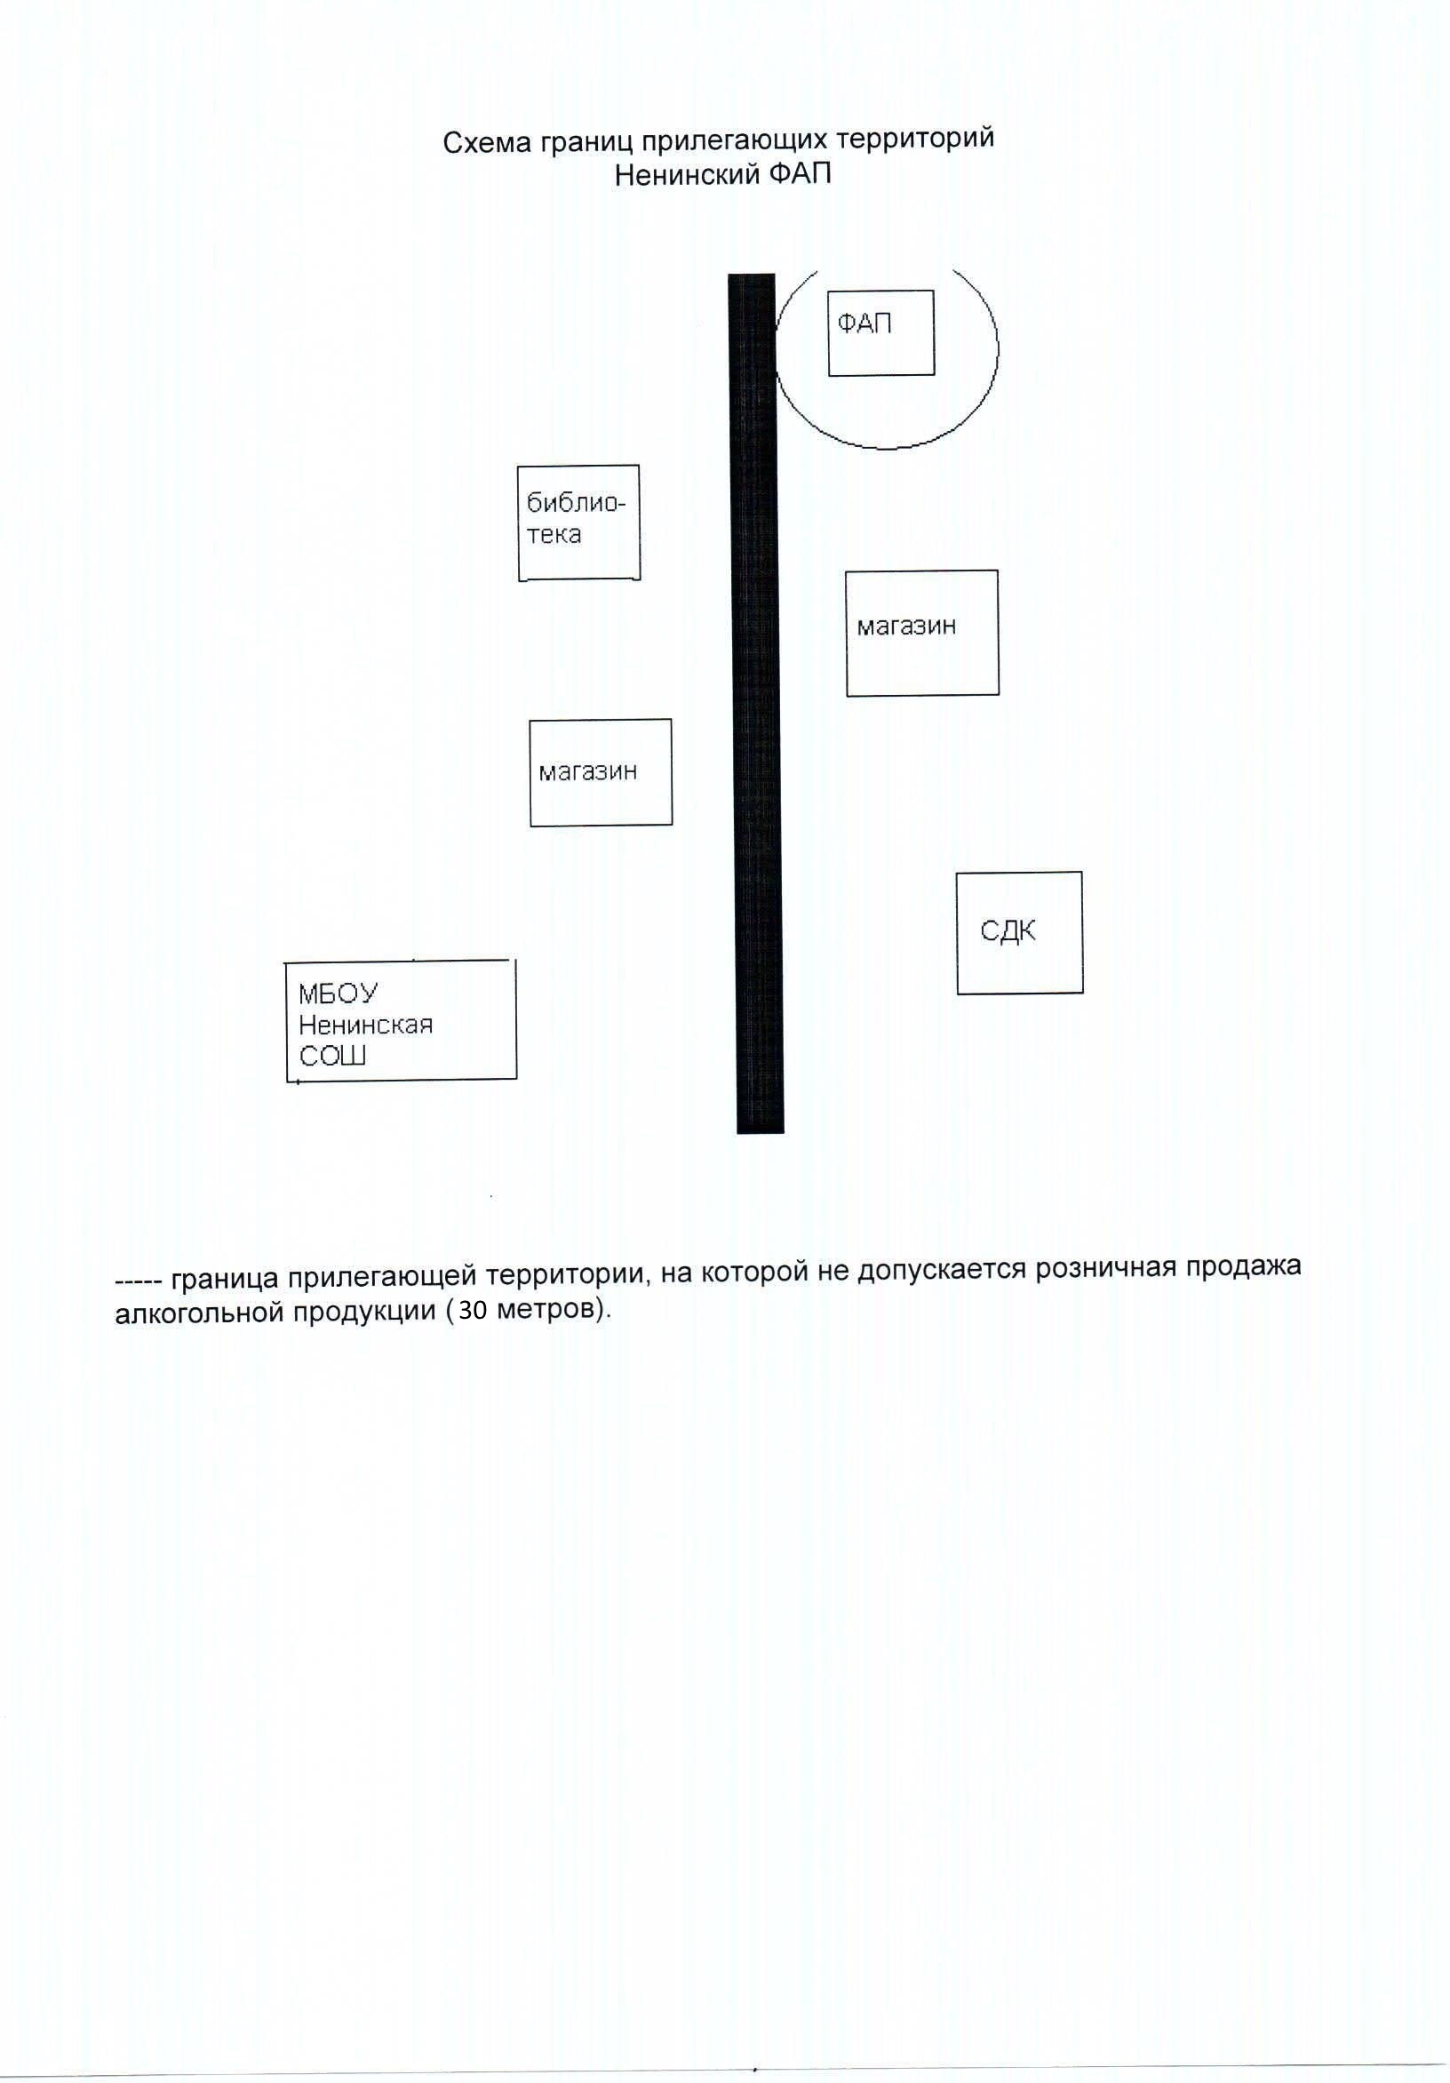

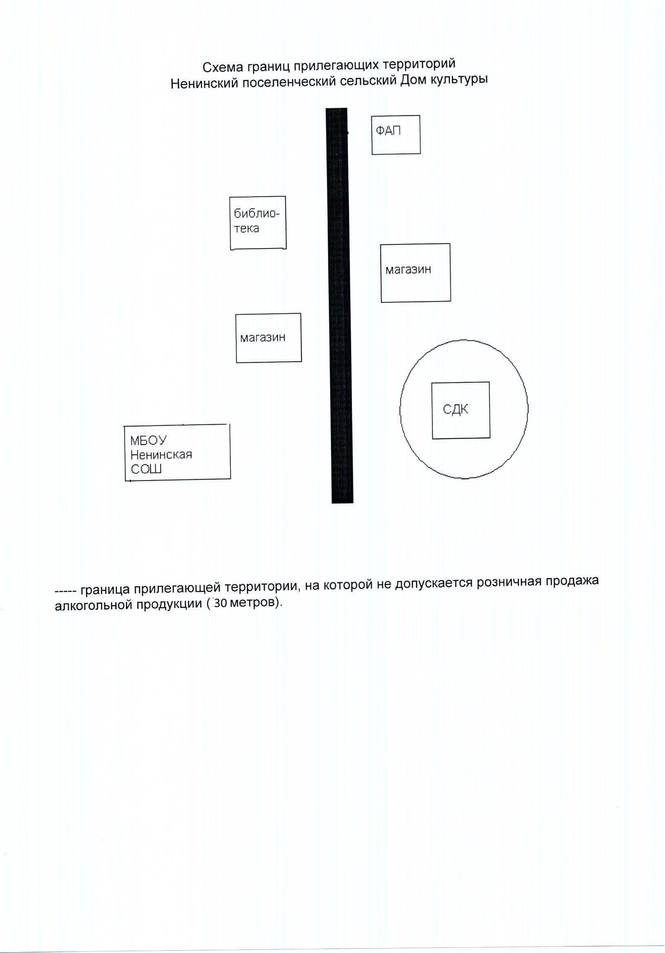

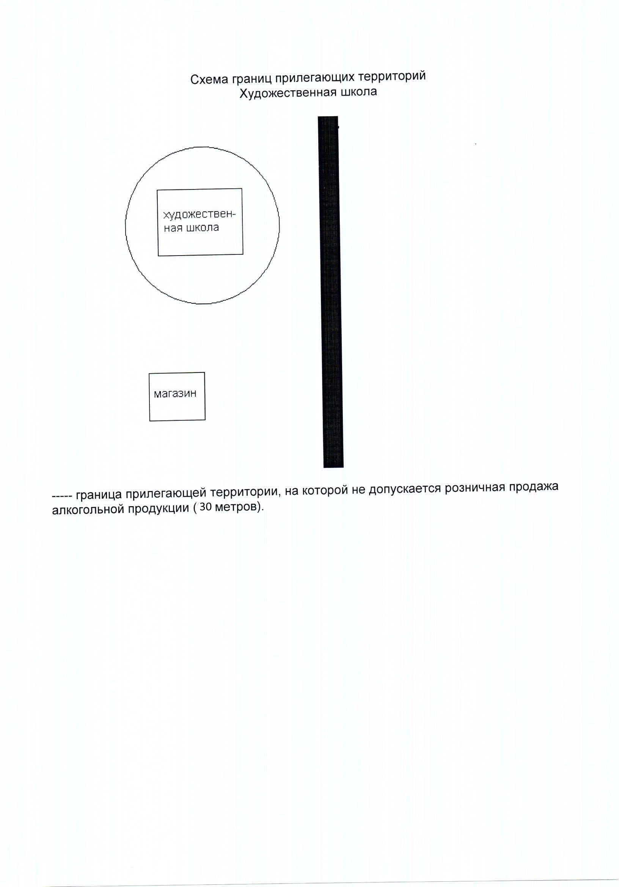

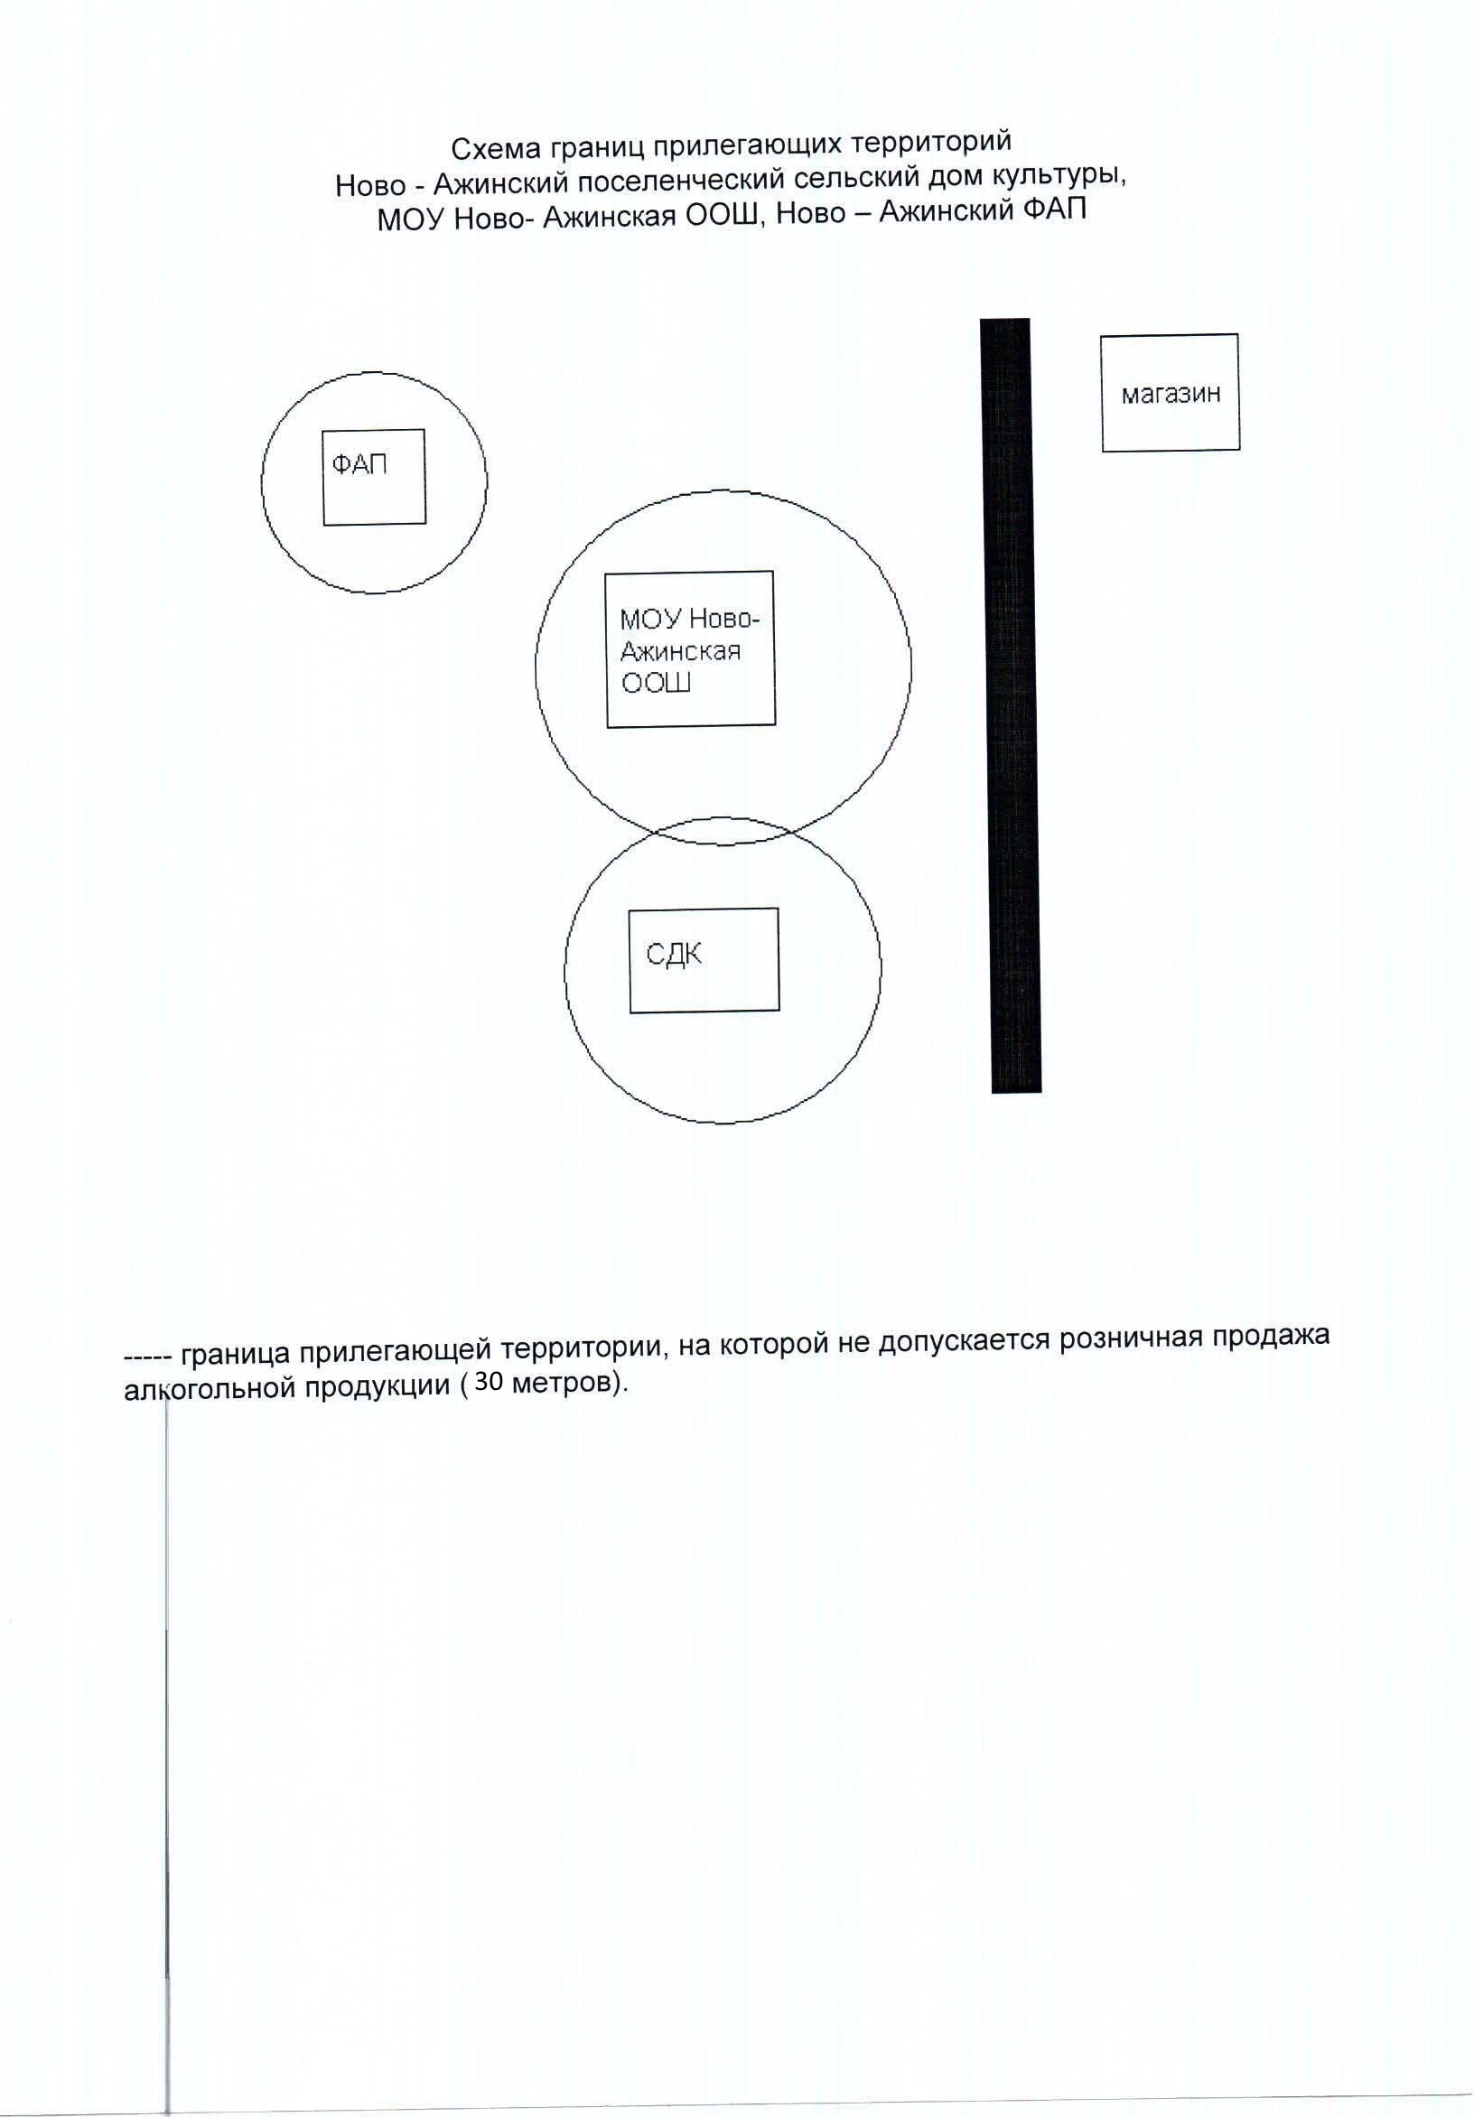

Схема границ прилегающих территорий
МКОУ Новотроицкая ООШ Солтонского района Алтайского края, с.Новотроицк
МКОУ Новотроицкая
школа

ул.Центральная,9

── граница прилегающей территории, на которой не допускается розничная продажа алкогольной продукции (30 метров).

Схема границ прилегающих территорий
Тостоковский ФАП, Солтонского района Алтайского края, п.Тосток

ФАП

ул.Центральная,6

── граница прилегающей территории, на которой не допускается розничная продажа алкогольной продукции (30 метров).

Схема границ прилегающих территорий
Новотроицкий ФАП, Солтонского района Алтайского края, с.Новотроицк, ул.Центральная,5

ФАП

ул.Центральная,5

── граница прилегающей территории, на которой не допускается розничная продажа алкогольной продукции (30 метров).

Схема границ прилегающих территорий
МКОУ Тостоковская ООШ Солтонского района Алтайского края, п.Тосток,
ул.Центральная, 6а
МКОУ Тостоковская школа
Ул.Центральная

── граница прилегающей территории, на которой не допускается розничная продажа алкогольной продукции (30 метров).

Схема границ прилегающих территорий
МКОУ Сузопская СОШ, Солтонского района Алтайского края, с.Сузоп,
пер.Школьный, 4
МКОУ Сузопская СОШ

пер.Школьный,4

── граница прилегающей территории, на которой не допускается розничная продажа алкогольной продукции (30 метров).

